Министерство образования и науки Российской Федерации

ФГБОУ ВО Ульяновский государственный технический университет

Кафедра «Вычислительная техника»

Лабораторная работа №6

«2D - массивы»­

Выполнил студент

группы ИВТАПбд-11

Мухаметзянов Т. А.

Ульяновск, 2022

**Задача:**

Необходимо написать программу, которая позволяет отрисовать 2D – массив, а также кнопку, которая будет производить действия с массивом. А именно нужно сделать перестановку столбцов, в которых содержатся максимальный и минимальный элементы. Для программы применить требования Java Code Conventions.

**Особенности реализации**

Сначала мы считываем массив, высоту и ширину с файла. Затем мы окрашиваем элементы в разные цвета используя оператор Switch case для значений элементов от 0 до 9. Для остальных значений имеется отдельный цвет.

Затем мы находим min и max массива и запоминаем их индексы столбцов. С помощью доп. переменной мы меняем эти столбцы местами:

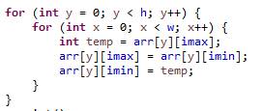

**Тестирование**

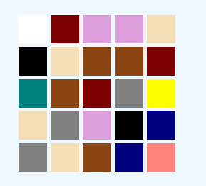 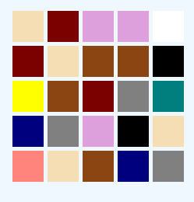

До перестановки После перестановки

**Выводы о проделанной работе:**

Я научился работать с отрисовкой 2D – массива.